Nadeelcompensatieregeling kabels en leidingen West Betuwe
Nadere regels over nadeelcompensatie in het geval burgemeester en wethouders verzoeken tot het verplaatsen, of het anderszins nemen van maatregelen, van in of op openbare grond aanwezige kabels en/of leidingen die ten dienste staan van een netwerk, met uitzondering van kabels als bedoeld in de Telecommunicatiewet.

Burgemeester en wethouders van de gemeente West Betuwe,

overwegende dat het wenselijk is om nadere regels vast te stellen over nadeelcompensatie in het geval burgemeester en wethouders verzoeken tot het verplaatsen of het anderszins nemen van maatregelen ten aanzien van in de openbare ruimte aanwezige kabels en/of leidingen die ten dienste staan van een netwerk zoals bedoeld in artikel 1, onderdeel h, van de Algemene verordening Kabels en Leidingen gemeente West Betuwe (hierna: de verordening), met uitzondering van kabels als bedoeld in de Telecommunicatiewet.

overwegende dat het wenselijk is om nadere regels vast te stellen met het oog op een zorgvuldige afdoening van eventuele aanvragen voor nadeelcompensatie als bedoeld in de verordening;
gelet op de artikelen 3 en 11 van de verordening alsmede artikel 3:4, tweede lid van de Algemene wet bestuursrecht;

besluit:

vast te stellen de : Nadeelcompensatieregeling kabels en leidingen gemeente West Betuwe;

Hoofdstuk 1 Algemeen
1.1. Inleidende bepalingen
Artikel 1
De begripsbepalingen van de verordening zijn op deze regeling van toepassing tenzij daarvan nadrukkelijk wordt afgeweken door het bepaalde in artikel 2.
Artikel 2
In deze regeling wordt verstaan onder:

a. | aanvraag | een aanvraag voor het nemen van een besluit aangaande nadeelcompensatie;
b. | aanwijzing | aanwijzing ingevolge artikel 11, lid 2, van de verordening;
c. | belanghebbende | een netbeheerder die een aanvraag als bedoeld in onderdeel a. van dit artikel indient;
d. | droge infrastructuur | kabels en/of leidingen die niet voldoen aan de definitie van natte  infrastructuur;
e. | kabels en/of leidingen | - kabels en/of leidingen als bedoeld in de verordening, met uitzondering van kabels als bedoeld in de Telecommunicatiewet;
f. | nadeelcompensatie | het bedrag dat op basis van deze regeling als schadevergoeding wordt toegekend aan de belanghebbende;
g. | natte infrastructuur | kabels en/of leidingen die in waterwegen en dijken liggen, voor wat betreft de laatste slechts voor zover het gaat om (de aanleg van of wijziging aan) de dijk als waterkeringswerk en alle kabels en leidingen van E+G netbeheerders (netbeheerder: onafhankelijk nutsbedrijf dat een transportnetwerk voor energie/gas beheert.)
h. | nemen van maatregelen ten aanzien van kabels en/of leidingen | het nemen van maatregelen ten aanzien van kabels en/of leidingen, waaronder het verplaatsen;
i. | openbare ruimte | openbare gronden als bedoeld in artikel 1, onderdeel i, van de verordening;
j. | schadebedrag | financieel nadeel dat de belanghebbende lijdt als gevolg van de oprichting van gebouwen of de uitvoering van werken door of vanwege de gemeente (inclusief eventueel door belanghebbende aan derden verschuldigde BTW);
k. | vergunning | een vergunning als bedoeld in artikel 5 van de verordening of een vergunning die voor het in werking treden van de verordening is verleend;

Artikel 3
Voor de uitvoering van werken en werkzaamheden als bedoeld in deze regeling is gelet op het bepaalde in artikel 5 van de verordening een voorafgaand vergunning vereist.
Burgemeester en wethouders melden aan de netbeheerders het voornemen tot het aanbrengen van wijzigingen in eigendom en in gebruik geven door derden van openbare gronden waarin zich kabels en/of leidingen bevinden Burgemeester en wethouders dragen in het geval van eigendomswijziging zoals genoemd in het tweede lid van dit artikel, de zorg dat de ongestoorde ligging van kabels en/of leidingen wordt gehandhaafd.

Hoofdstuk 2 Nadeelcompensatie
2.1. Nadeelcompensatie algemeen
Artikel 4
Indien een netbeheerder ingevolge artikel 11 van de verordening, schade lijdt of zal lijden die redelijkerwijs niet of niet geheel tot het normale maatschappelijke risico kan worden gerekend en waarvan een vergoeding niet of niet voldoende is verzekerd, kennen burgemeester en wethouders hem op zijn verzoek een vergoeding toe.
Artikel 5
Het schadebedrag wordt berekend overeenkomstig de bepalingen in hoofdstuk 2 van deze regeling. Bij die berekening worden uitsluitend de kosten van uit- en in bedrijf stellen, ontwerp en begeleiding, uitvoering en materiaal betrokken.

2.2. Nadeelcompensatie voor het geval de kabel en/of leiding van belanghebbende ligt in openbare ruimte ( met vergunning )
Artikel 6: nadeelcompensatie binnen vijf jaar na aanleg
Indien de netbeheerder binnen vijf jaren na de datum van inwerkingtreding van de vergunning maatregelen moet nemen ten aanzien van kabels en/of leidingen op grond van een aanwijzing, bedraagt de nadeelcompensatie 100% van het schadebedrag. Dit geldt zowel voor natte als droge infrastructuur.
Artikel 7: nadeelcompensatie tussen zes jaar en vijftien jaar c.q. tussen zes en dertig jaar na aanleg
Voor droge infrastructuur geldt dat indien de netbeheerder maatregelen moet nemen ten aanzien van kabels en/of leidingen op grond van een aanwijzing in de periode gelegen vanaf vijf tot en met vijftien jaren, gerekend vanaf de datum van de inwerkingtreding van de betrokken vergunning, zal de gemeente 80% van het schadebedrag vanaf het zesde jaar tot 0% vanaf het zestiende jaar (trapsgewijs) als nadeelcompensatie uitkeren volgens het schema weergegeven in bijlage 2.
Voor natte infrastructuur geldt dat indien de netbeheerder maatregelen moet nemen ten aanzien van kabels en/of leidingen op grond van een aanwijzing in de periode gelegen vanaf vijf tot en met dertig jaren, gerekend vanaf de datum van de inwerkingtreding van de betrokken vergunning, zal de gemeente 80% van het schadebedrag vanaf het zesde jaar tot 0% vanaf het eenendertigste jaar (trapsgewijs) als nadeelcompensatie uitkeren volgens het schema weergegeven in bijlage 3.
Artikel 8: nadeelcompensatie vanaf zestien jaar c.q. vanaf eenendertig jaar na aanleg
Indien de netbeheerder maatregelen moet nemen ten aanzien van kabels en/of leidingen op grond van een aanwijzing na vijftien jaar (droge infrastructuur) cq. dertig jaar (natte infrastructuur), gerekend vanaf de datum van de inwerkingtreding van zijn vergunning, wordt geen nadeelcompensatie uitgekeerd.

2.3. Nadeelcompensatie ingeval de kabel en/of leiding van de belanghebbende niet ligt in openbare ruimte (zonder vergunning)
Artikel 9
De nadeelcompensatie bedraagt 100% van het schadebedrag (zie bijlage 4), indien:
de kabel en/of leiding van de netbeheerder is gelegen in of op de grond die hem krachtens het eigendomsrecht toebehoort, of;
de kabel en/of leiding ligt op basis van een zakelijk recht of;
op de kabel en/of leiding een gedoogplicht conform de Belemmeringenwet privaatrecht (BP) rust.
Artikel 10
Rusten op de kabel en/of leiding van de netbeheerder geen van de rechten als bedoeld in artikel 9, dan is het basisbedrag voor de berekening van de nadeelcompensatie gelijk aan de som van de kosten voor ontwerp en begeleiding en de uitvoeringskosten (zie bijlage 5). De materiaalkosten en de kosten voor het uit en in bedrijf stellen worden niet vergoed.

2.4. Algemene bepalingen bij vaststelling van nadeelcompensatie
Artikel 11
Burgemeester en wethouders en de netbeheerder zullen bij het nemen van maatregelen ten aanzien van kabels en/of leidingen elkaars schade zo veel mogelijk beperken.
Artikel 12
Indien in bijzondere omstandigheden gronden aanwezig zijn om te concluderen dat redelijkerwijs een groter of kleiner gedeelte van het schadebedrag ten laste van de netbeheerder moet blijven dan uit de toepassing van de paragrafen 2.2. of 2.3. voortvloeit, kunnen burgemeester en wethouders van de bepalingen van die paragrafen gemotiveerd afwijken.
Artikel 13
Indien binnen een project sprake is van meerdere (tijdelijke) maatregelen ten aanzien van dezelfde kabel en/of leiding, is op de eerste maatregel deze regeling (zoals aangegeven in paragraaf 2.2) van toepassing. De overige (tijdelijke) maatregelen en voorzieningen van fysieke aard ten aanzien van dezelfde kabel en/of leiding binnen hetzelfde project worden gezien als een noodzakelijke uitvoeringswijze, daarop is de nadeelcompensatieregeling niet van toepassing. Bedoeld worden eventuele extra maatregelen en voorzieningen die samenhangen met de voortgang van het infrastructuurproject, die weer worden opgeheven zodra de definitieve maatregelen zijn gerealiseerd.
Artikel 14
Geen nadeelcompensatie vindt plaats als in de vergunning een bepaling is opgenomen dat binnen een periode van vijf jaren na de datum van inwerkingtreding van de vergunning, het nemen van maatregelen ten aanzien van de desbetreffende kabel en/of leiding is te voorzien in verband met binnen die periode uit te voeren werkzaamheden in de openbare ruimte waarin, of waarop de kabel en/of leiding is gelegen en in deze periode daadwerkelijk een aanwijzing als bedoeld in artikel 17 van deze regeling wordt gegeven.
Artikel 15
Als de aanwijzing niet wordt gegeven binnen de periode bedoeld in artikel 14 dan geldt het toepasselijke vergoedingsregime zoals in de paragrafen 2.2. of 2.3. van deze regeling is opgenomen.

Hoofdstuk 3 Bepalingen van procedurele aard
3.1. Vooroverleg
Artikel 16
Burgemeester en wethouders streven naar overeenstemming met de netbeheerder over het nemen van maatregelen ten aanzien van kabels en/of leidingen (een technisch adequate oplossing tegen de maatschappelijk laagste kosten), uitvoering en planning. Burgemeester en wethouders voeren hiertoe vooroverleg met de netbeheerder.
Artikel 17
Burgemeester en wethouders nemen het besluit tot een schriftelijke aanwijzing voor het nemen van maatregelen ten aanzien van kabels en/of leidingen, op grond van artikel 11, tweede lid, van de verordening, zo mogelijk op basis van overeenstemming zoals bereikt in het vooroverleg, als bedoeld in artikel 16.
In de schriftelijke aanwijzing is een omschrijving van het werk opgenomen met vermelding van het nemen van noodzakelijke maatregelen ten aanzien van kabels en/of leidingen.

3.2. Verzoek om vaststelling nadeelcompensatie
Artikel 18
De belanghebbende dient bij het indienen van een verzoek aan te tonen op welke datum een vergunning is verleend voor het aanleggen van de desbetreffende kabel en/of leiding.
Indien niet kan worden aangetoond, of aannemelijk kan worden gemaakt, op welke datum een vergunning is verleend, dan wel op welke datum het leggen is aangevangen, wordt ervan uit gegaan dat de betreffende kabel en/of leiding langer dan vijftien jaar (droge infrastructuur) c.q. dertig jaar (natte infrastructuur) aanwezig is.
Artikel 19
Belanghebbende dient zo spoedig mogelijk, doch uiterlijk binnen een termijn van vijf jaar, nadat hij een aanwijzing heeft gekregen tot het nemen van maatregelen ten aanzien van kabels en/of leidingen bij burgemeester en wethouders een verzoek in om vaststelling van nadeelcompensatie. Het streven is echter om binnen 8 weken na de aanwijzing het verzoek om nadeelcompensatie afgehandeld te hebben. Hierbij wordt gebruik gemaakt van het formulier, opgenomen in bijlage 1.
Artikel 20
Het verzoek bevat, naast de gegevens bedoeld in artikel 4:2 van de Algemene wet bestuursrecht, ten minste:

een verwijzing naar de aanwijzing van burgemeester en wethouders aan de netbeheerder tot het nemen van maatregelen ten aanzien van kabels en/of leidingen;
een naar kostensoort gespecificeerde opgave van het schadebedrag aan de hand van het model opgenomen in bijlage 1;
de hoogte van de nadeelcompensatie waarop belanghebbende aanspraak maakt;
het rekeningnummer van de netbeheerder ten behoeve van de betaling.
3.3. Besluit vaststelling nadeelcompensatie
Artikel 21
Burgemeester en wethouders nemen binnen acht weken na indiening van het verzoek een besluit:
om het verzoek buiten behandeling te laten indien dit is ingediend na de termijn genoemd in artikel 19;
om het verzoek buiten behandeling te laten indien dit naar het oordeel van burgemeester en wethouders niet of onvoldoende is onderbouwd en nadat de netbeheerder in de gelegenheid is gesteld het verzuim te herstellen binnen een termijn van vier weken nadat het verzuim is kenbaar gemaakt aan de netbeheerder;
om het verzoek om nadeelcompensatie geheel of gedeeltelijk toe te kennen;
om het verzoek af te wijzen.
Burgemeester en wethouders kunnen deze termijn eenmalig met acht weken verlengen. Het college stelt verzoeker hiervan schriftelijk in kennis
3.4. Betaling nadeelcompensatie
Artikel 22
Indien nadeelcompensatie is bepaald op basis van een vaste prijs dient de belanghebbende na gereedkomen van de werkzaamheden een factuur in ten hoogte van het bedrag aan nadeelcompensatie en vindt uitbetaling plaats binnen zestig dagen nadat de factuur is ingediend.
Indien nadeelcompensatie is bepaald op basis van voor- en nacalculatie dient na vaststelling van de definitieve nadeelcompensatie de belanghebbende een factuur in ter hoogte van het bedrag aan nadeelcompensatie en vindt uitbetaling plaats binnen zestig dagen nadat de factuur is ingediend.

Hoofdstuk 4 Kostentechnische bepalingen
4.1. Algemeen
Artikel 23
De hoogte van de kosten voor het nemen van maatregelen ten aanzien van kabels en/of leidingen wordt vastgesteld op basis van de hierna volgende bepalingen. De kosten worden vastgesteld aan de hand van werkelijke kosten voor het nemen van de maatregelen. De kosten worden onderscheiden in:
- kosten van ontwerp en begeleiding;
- kosten van uit- en in bedrijfstellen;
- kosten van uitvoering;
- kosten van materiaal.
4.2. Kosten van ontwerp en begeleiding
Artikel 24
Onder kosten van ontwerp en begeleiding worden verstaan de kosten van werkzaamheden voorafgaand aan en tijdens de uitvoering. Het gaat om kosten van:
- overleg en correspondentie;
- directievoering en toezicht houden;
- detailengineering en daaruit voortvloeiende uitvoerende werkzaamheden;
- verplichtingen vanuit wet- en regelgeving;
- juridisch vrij maken van tracé;
- kosten ten behoeve van aanbesteden werk;
- kosten van benodigde vergunningen en leges.
4.3. Kosten van uit- en in bedrijfstellen
Artikel 25
Onder de kosten van het uit- en in bedrijfstellen worden verstaan:
- kosten van het spannings- of productloos maken van de kabel en/of leiding alsmede de kosten van het weer in bedrijf stellen van de kabel en/of leiding;
- kosten samenhangend met tijdelijke voorzieningen van operationele aard rechtstreeks verband houdende met het uit- en in bedrijfstellen.
4.4. Uitvoeringskosten
Artikel 26
Onder uitvoeringskosten worden verstaan:
- kosten van civieltechnische, bouwkundige en installatietechnische werkzaamheden;
- kosten samenhangend met het verwijderen van verlaten kabels en/of leidingen;
- kosten van constructieve en bijzondere voorzieningen;
- kosten van tijdelijke voorzieningen van fysieke aard.
4.5. Materiaalkosten
Artikel 27
Onder materiaalkosten worden verstaan de kosten van bedrijfseigen materialen die noodzakelijk zijn voor de instandhouding van de functie van de kabel en/of leiding en daarvoor noodzakelijke beschermingsconstructies.

4.6. Bundeling werkzaamheden
Artikel 28
Indien sprake is van het bundelen van werkzaamheden van verschillende netbeheerders geeft de belanghebbende burgemeester en wethouders inzicht in de verdeling van het gezamenlijke financiële nadeel.

Hoofdstuk 5 Overige en slotbepalingen
Artikel 29
Deze regeling is van toepassing op werken en werkzaamheden waarover op het moment van in werking treden nog geen overeenkomsten zijn aangegaan tussen de gemeente en belanghebbende.
Deze regeling is niet van toepassing op gemeentelijke kabels en/of leidingen.
Deze regeling is niet van toepassing bij het bouwrijp maken van grond ten behoeve van derden of activiteiten niet behorende tot de taak van de gemeente. De kosten komen in dat geval voor rekening van de gemeente.
Artikel 30
Deze regeling treedt in werking op de dag na de datum van bekendmaking.
Artikel 31
De regeling wordt aangehaald als:
Nadeelcompensatieregeling kabels en leidingen West Betuwe.

Aldus vastgesteld in de vergadering van burgemeester en wethouders van 19 juli 2022
De secretaris,

De burgemeester,

Bijlage 1

Kostenspecificatie
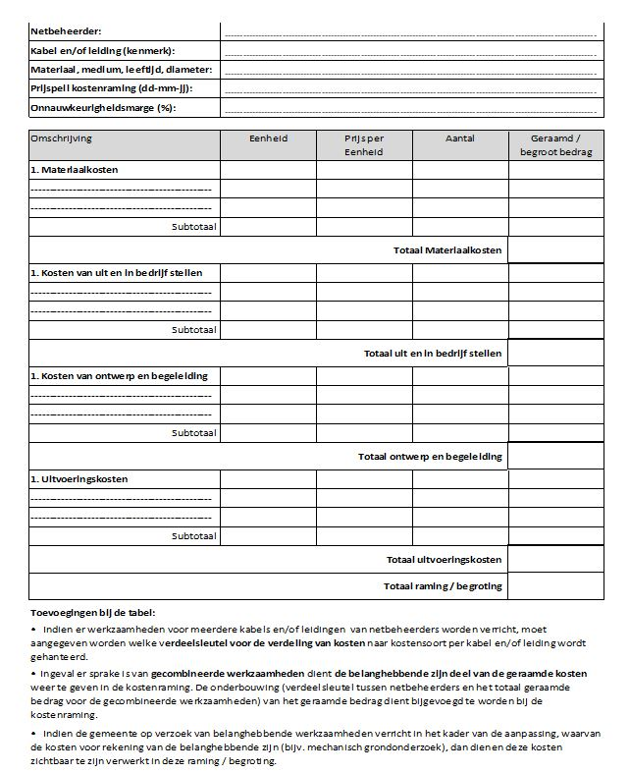

Bijlage 2

Schaderegeling voor kabels en/of leidingen (droge infrastructuur) die liggen in openbaar gebied. Het bedrag van de nadeelcompensatie is dan gelijk aan (een percentage van) de som van de kosten voor ontwerp & begeleiding, materiaalkosten, kosten voor het uit en in bedrijf stellen en de uitvoeringskosten.
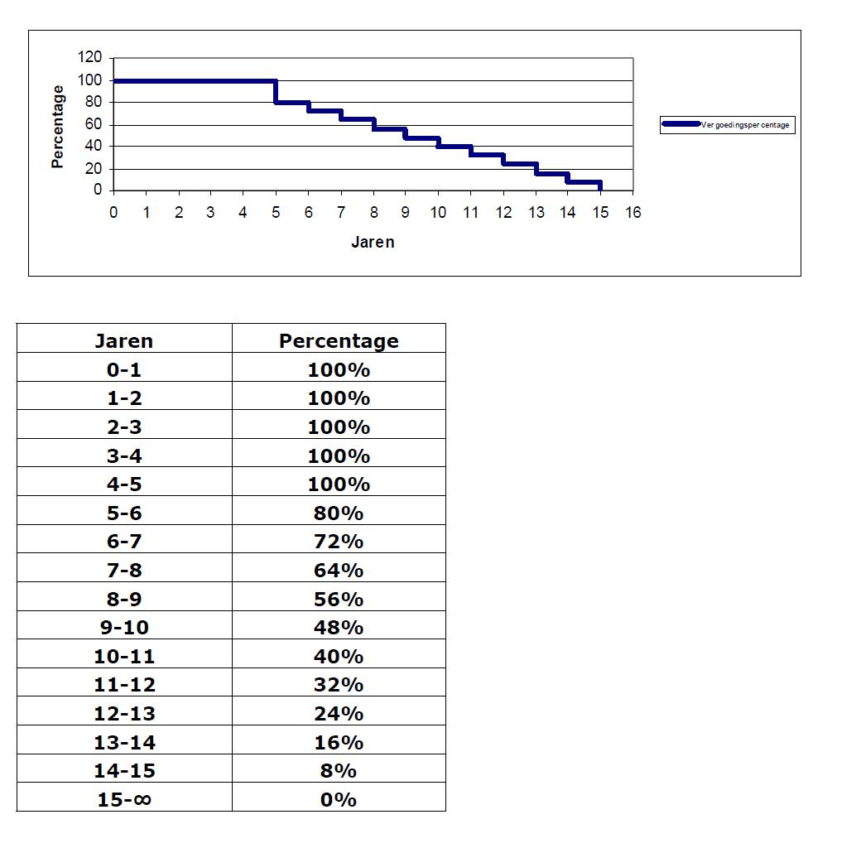

Bijlage 3

Schaderegeling voor kabels en/of leidingen (natte infrastructuur) die liggen de openbare ruimte. Het bedrag van de nadeelcompensatie is dan gelijk aan (een percentage van) de som van de kosten voor ontwerp & begeleiding, materiaalkosten, kosten voor het uit en in bedrijf stellen en de uitvoeringskosten.
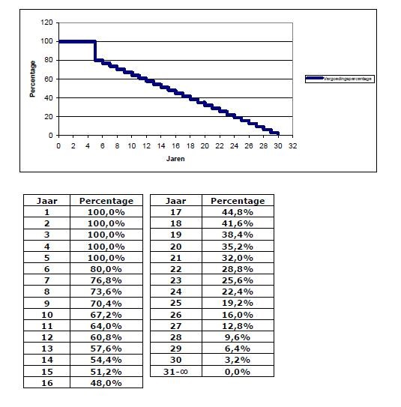

Bijlage 4

Schaderegeling voor kabels en/of leidingen die niet liggen in de openbare ruimte met zakelijke recht, grondeigendom of BP-gedoogplicht.
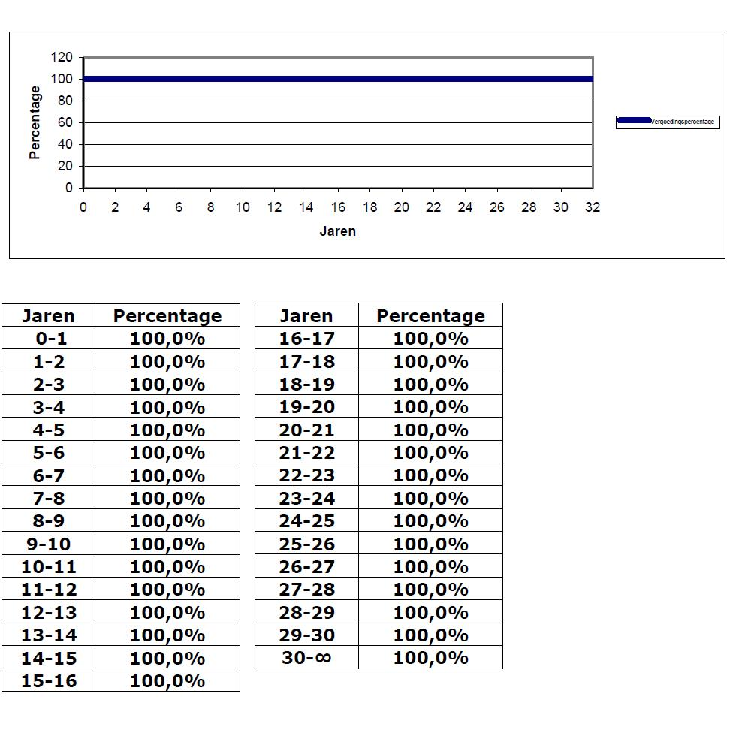

Bijlage 5

Schaderegeling voor kabels en/of leidingen die niet liggen in openbare ruimte zonder zakelijk recht, eigendom of BP-gedoogplicht.


